***Bienestar del hogar***

***¿Como es que centavos puede generar tanto gasto?***

Con el pasar del tiempo se han visto distintas fases de la economía en un país que puede llegar a afectar a todos lo hogares del mismo, con la sede de la economía como lo son los combustibles y la empresa líder como lo es PEMEX el cual tiene cobertura nacional y dirige toda la economía del mismo ya que varios tipos de negocios dependen del uso de este combustible y generara perdidas a las micro-empresas las cuales se ven obligadas a aumentar los costos de los artículos que estos produzcan manejen o transporten, en el ejemplo a continuación se ve que tanto puede afectar tan solo un pequeño aumento en el costo de combustible.

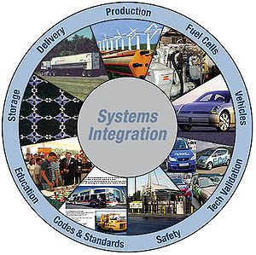

***¿Cual fue mi perspectiva en el incremento de precio por haya del 2018?***

Pues mi primer impacto fue en los costos del transporte publico el cual usaba todos los días varias veces en el mismo día, antes del aumento un “pasaje” llegaba a costar $6.50 y despues del aumento llego a costar $8.00, esto mismo llego a afectar distintos servicios como de transporte como de comunicación, costos alimenticios ya que estos dependen del transporte para llegar a los “mercaditos” cercanos de mi hogar, todo esto me preguntaba en aquella apoca ¿Como es que a mi siendo estudiante me llego a afectar? Y por parte de mis padres o mejor dicho adultos en general ¿Que tanto esto afecto a nivel nacional?.

***Conclusión***

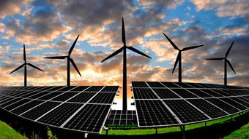En conclusión esta economía depende de tratados externo y como un país puede llegar a desarrollarse por medio de la economía que pueda generar los combustibles y como estos mismos funcionan para dirigir el mercado internacional, con el pasar del tiempo se buscan nuevas tecnologías para contra restar estas subidas de precio del combustible y se vaya como efecto domino rumbo a las familias y cada uno de sus integrantes, una buena apuesta son las energías renovables como lo son las eólicas, las presas en lagos masivos, paneles solares etc.

Esto aplicándolo en cada uno de los hogares de las familias por ejemplo en negocios actuales estos han aplicado o invertido por estas tecnologías que para su uso que es empresarial y se busca tener mayor margen de ganancias adquieren paneles solares que son los faciales de adquirir por el publico en general y a su vez disminuyen considerablemente en los costes de luz ya que se llegan a ahorrar hasta un 40-50% dependiendo su tipo de instalación y aparatos que utilicen en su negocio.